Acronis True Image 9.0

Acronis TrueImage 9.0 е програма, която ви позволява да правите „снимка” на дял от харддиска, като по този начин запазвате всичко, което е записано на него, да ги записвате върху CD или DVD, да възстановявате такива „снимки”, да boot-вате компютъра от специално направени дискети или диск.

Това е особено полезно когато направите такава снимка на Windows XP скоро след инсталацията, и след като го съсипете с няколко кликвания „да се върнете назад във времето”.След като инсталирате програмата и я пуснете (По подразбиране – Start ~> Acronis ~> TrueImage ~> Acronis TrueImage) ще видите това:

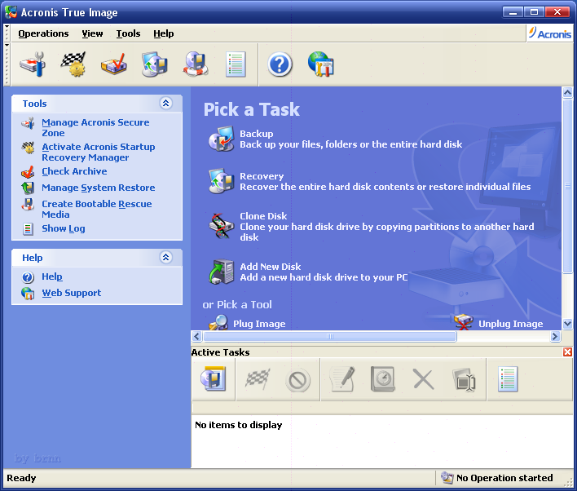

Правене на „снимка” на дял от харддиска с
Acronis True Image 9.0

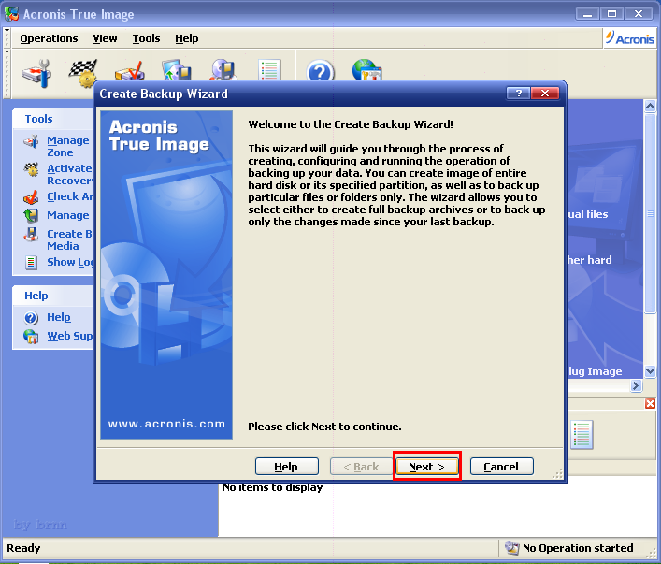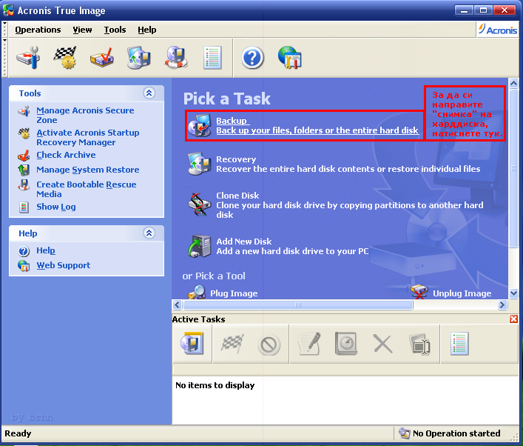

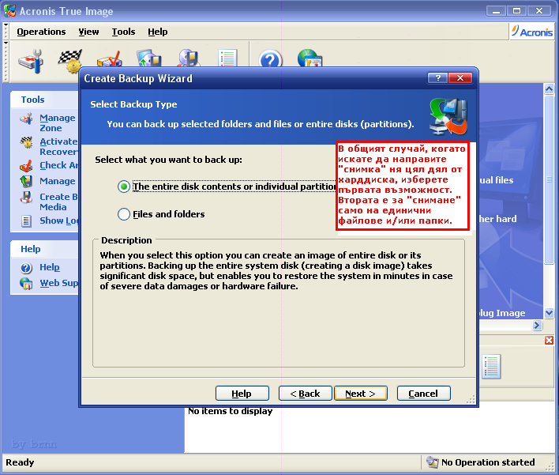

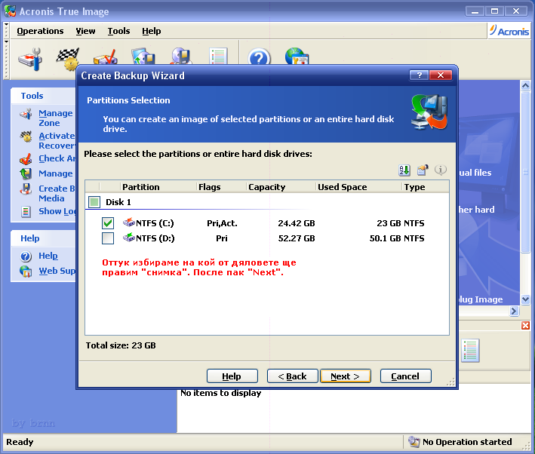

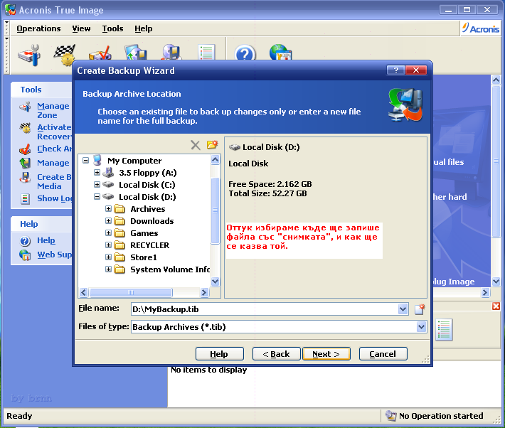

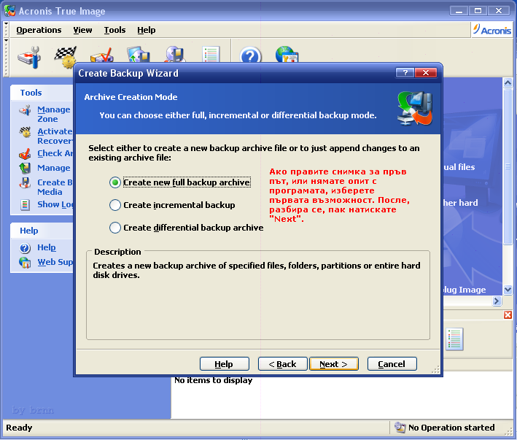

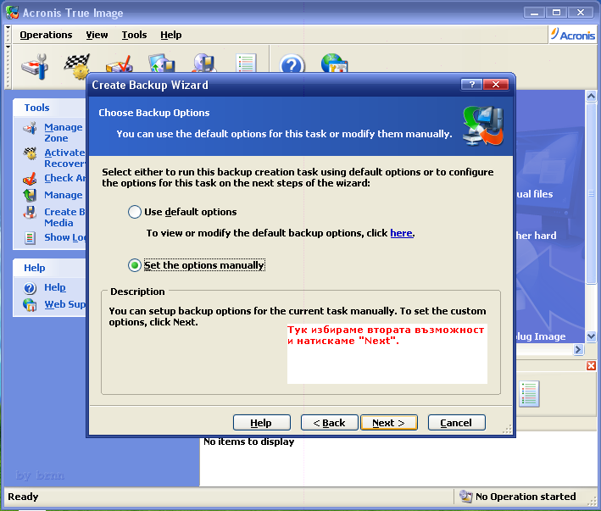

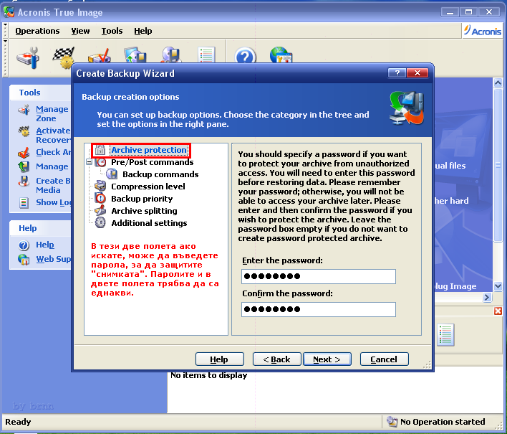

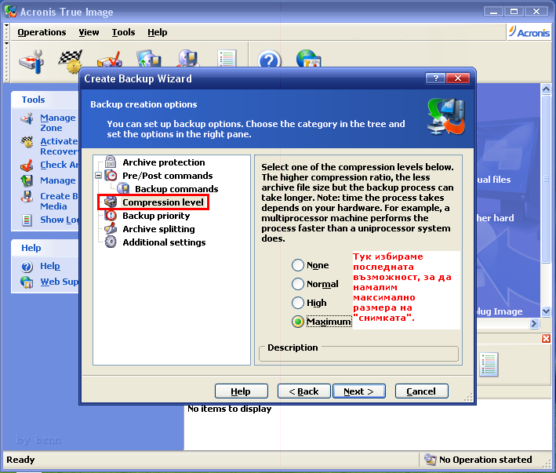

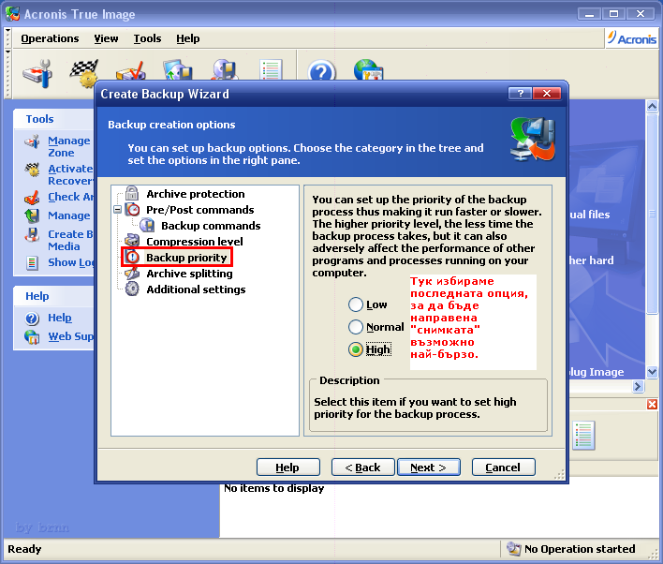

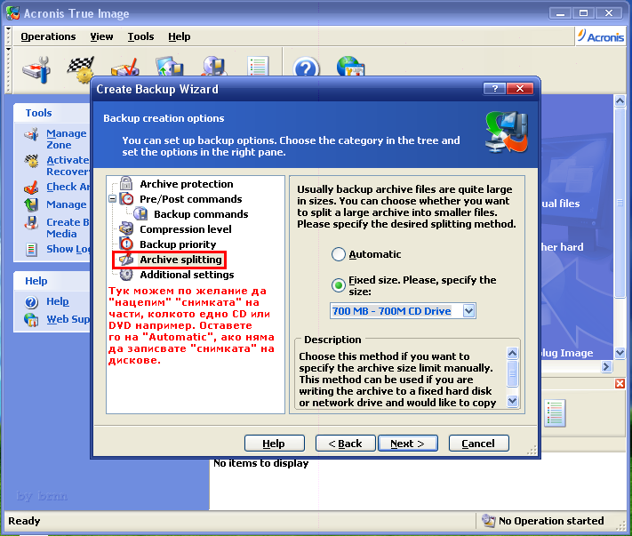

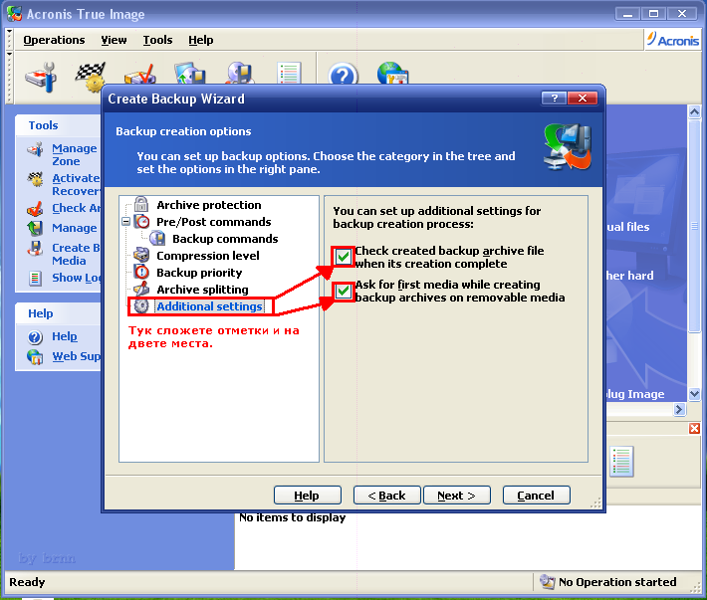

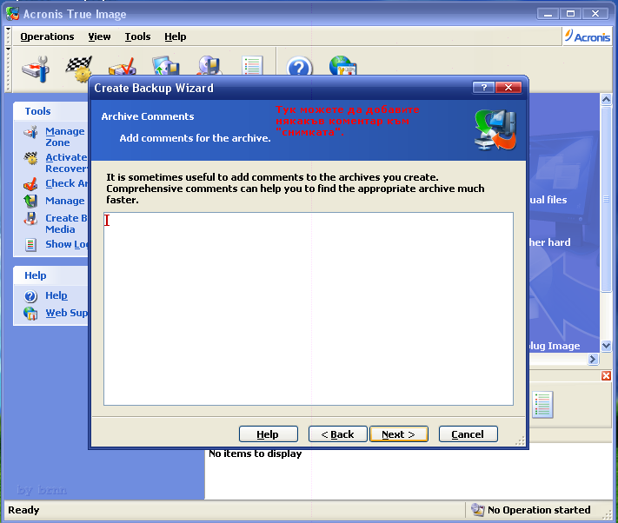

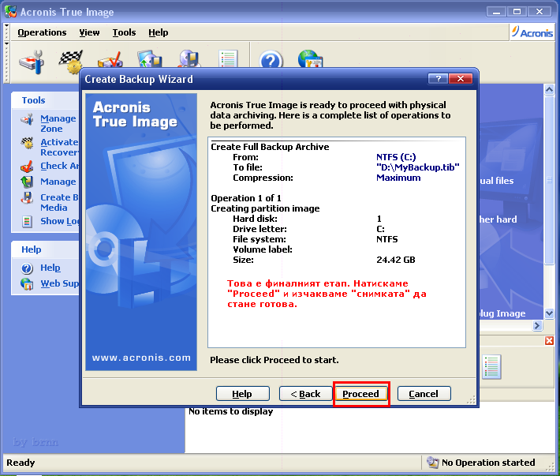

Възвръщане на предварително направена с
Acronis True Image 9.0 „снимка” на дял от харддиска.

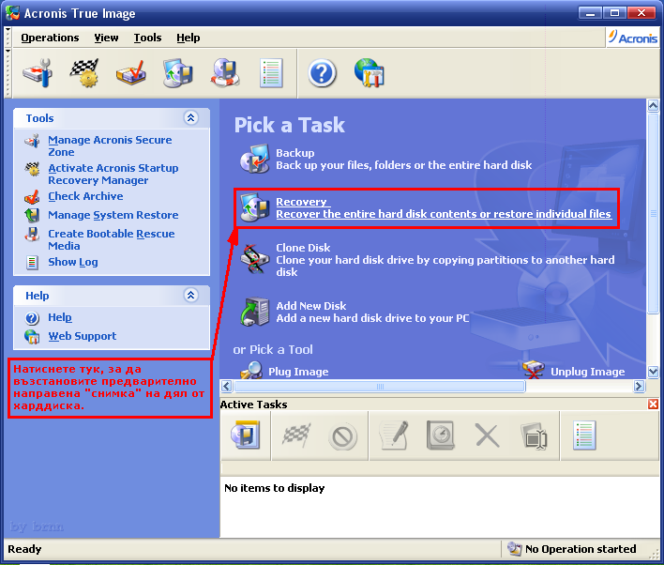

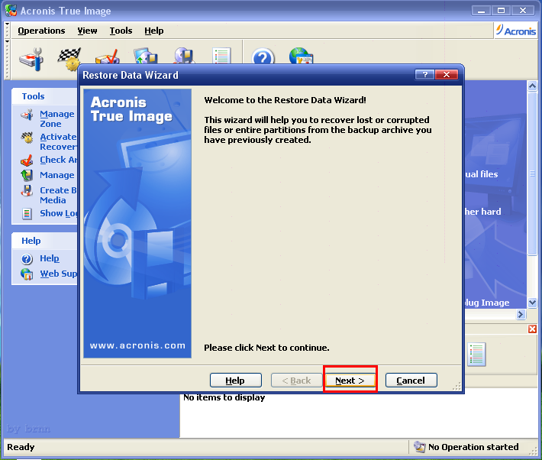

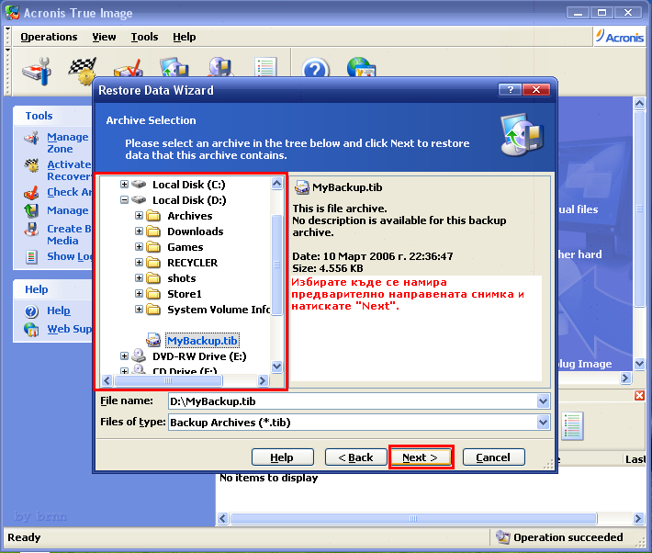

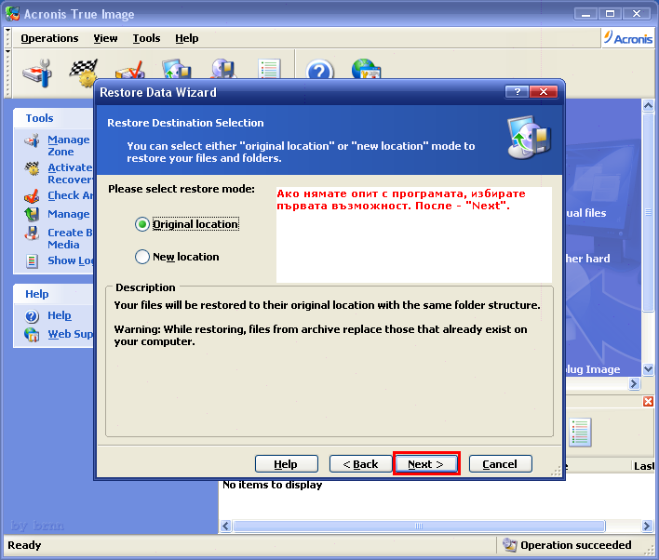

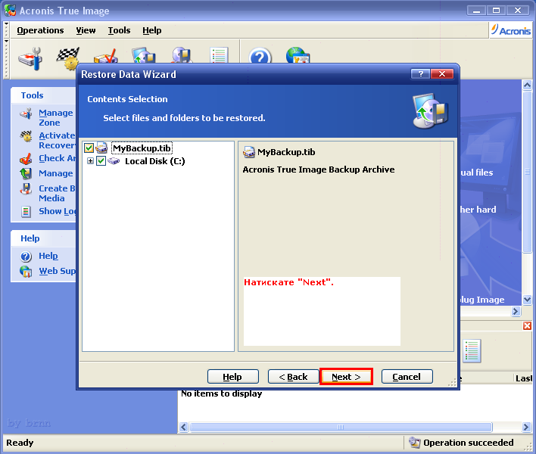

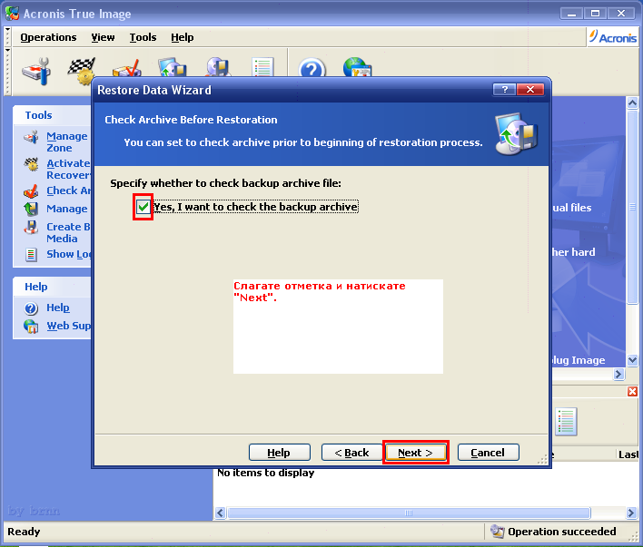

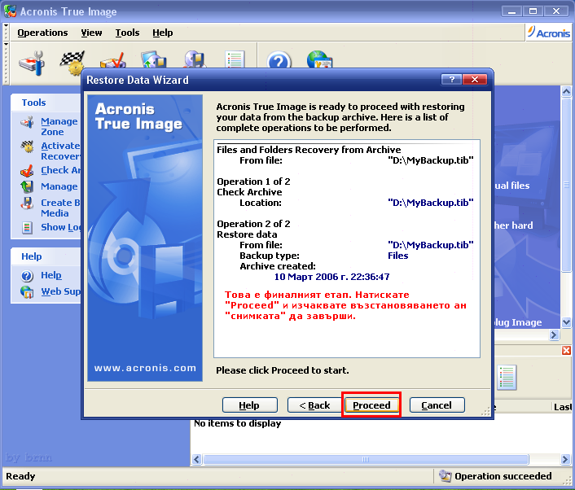

Правене на спасителни дискети или дискове с
Acronis True Image 9.0

Пускате Rescue Media Builder-a (По подразбиране – Start ~> Acronis ~> TrueImage ~> Bootable Rescue Media Builder). Появява се следното. Натискате “Next”.

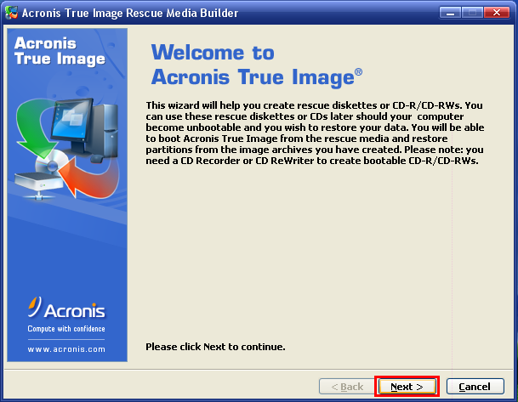

Правене на спасителен диск

Ако ще правите диск:

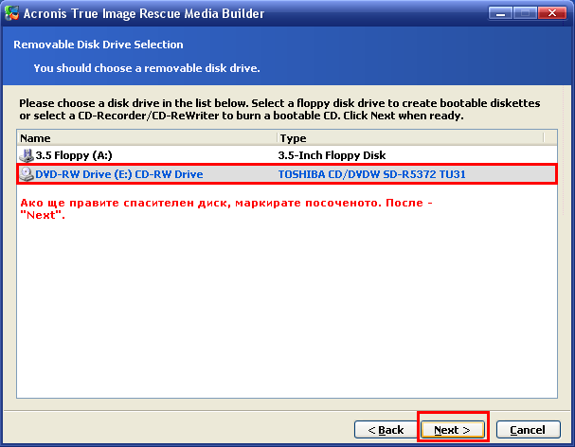

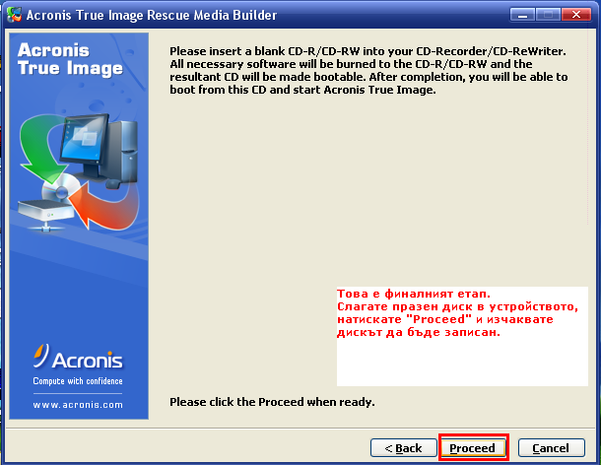

Правене на спасителни дискети

Ако ще правите дискети:

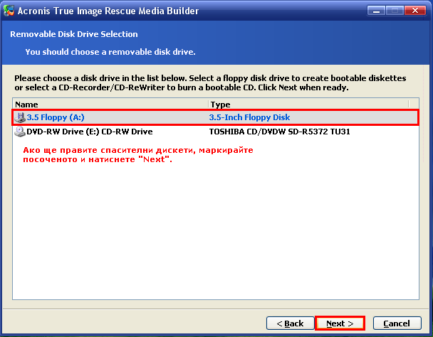
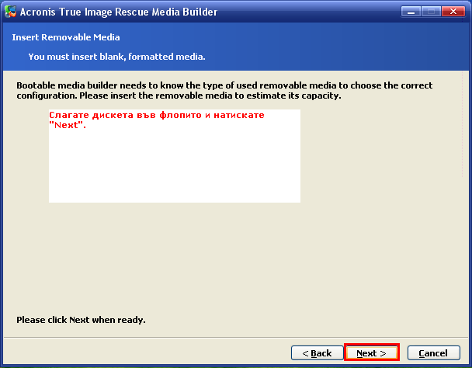

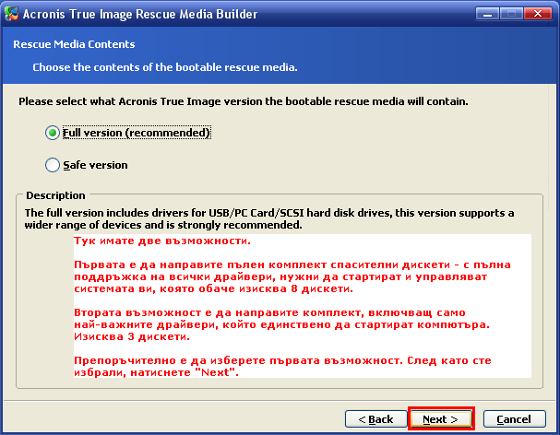
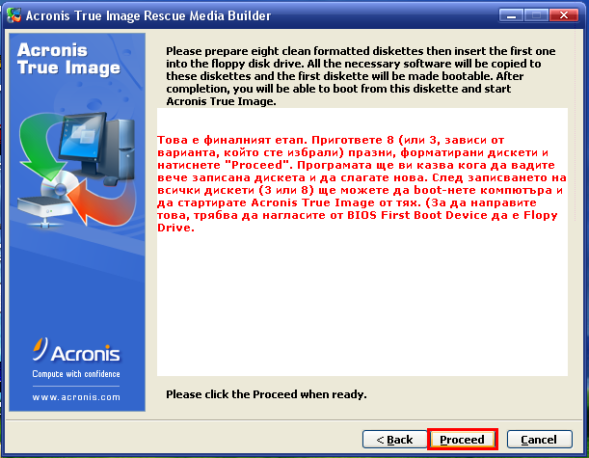

By brnn

